癌症基因變異檢測報告

**«test_field»**

Actionable Tumor Gene Variant Screen Report

芮生生醫股份有限公司

報告日期 2017-10-03

癌症基因變異檢測說明

腫瘤細胞必定帶有異常的基因表達模式及序列突變。通常在一個患者身上，可以發現多種基因型的腫瘤細胞，並且每個基因型的腫瘤細胞具有獨特的序列突變特徵。這個現象在學理上稱為腫瘤細胞的異質性。

目前對於這些突變的了解，認為大多數突變是隨機的，對細胞的功能沒有影響，但是一些特定的變異，確實在將正常細胞轉化為腫瘤細胞的過程中起關鍵性的作用，而發生這些關鍵突變的基因，即是具有讓細胞癌化的腫瘤驅動基因。因此，往往在許多癌症患者中，會發現一些共同常見的腫瘤驅動基因的異常表現或變異。

至今生物醫學研究已經發現了許多關鍵的腫瘤驅動基因，並且開發抑制這些腫瘤驅動基因的藥物，這也就是所稱的標靶藥物。因此目前已通過核准在臨床上使用的標靶藥物，均是用來抑制特定的腫瘤驅動基因。在標靶藥物中，有一部分的藥物是針對具有特定變異的腫瘤驅動基因而設計。而有一些其他的基因變異，則會影響其他藥物治療的效果。因此若是考慮使用這些藥物時，必需要針對這些特定的腫瘤驅動基因的表現或突變進行檢測，並進行評估，才能確認這些藥物，是否能夠達到預期的治療效果。

腫瘤驅動基因的檢測概約有二個目標：一種是檢測基因的表現量變化，另一種則是檢測基因的序列突變。由於檢測的目的不同，使用的實驗方法就會不一樣。就基因序列的檢測而言，傳統方式一次只能檢測一個特定位點的變異。而本癌症基因變異檢測的特色，是使用目前準確率最高的定序技術，在一次的實驗中，針對最重要的15個腫瘤驅動基因常發生變異的整個序列區塊，進行定序分析。如果發現序列的變異，則可以評估這些序列變異，對細胞的功能的影響，並且根據目前醫學研究結果，進一步分析這些序列的變異對抗癌藥物治療效果的可能影響。

現代醫學針對癌症，有許多的治療方式，而標靶藥物是其中的一個選項。就標靶藥物而言，目前也有許多的選擇。而本癌症基因變異檢測所得到的資訊，將在您考慮使用標靶藥物時，可以協助您和您的醫師評估篩選使用的藥物，進一步決定最好的治療方針，才能達到最好的治療效果。

受測人基本資料

姓名： «name»

姓別： 女

年齡： «gene_ids»

病歷簡述： breast carcinoma, stage II,

檢體資料

檢體編號：C0001-01

送樣日期：Jan, 03, 2017

檢體型式：手術取得之癌組織

檢體數目： 1

檢測結果摘要

高影響力序列變異

藥物使用影響評估

疾病預後評估

醫師簽核：

實驗及分析人員簽核：

序列變異及基因功能影響評估

下列表格是整理在本次檢測中，在15個腫瘤驅動基因中，所有被檢測到的序列變異。但所謂的變異是指把實驗所得的序列與標準的人類基因體序列比對之後，所得到不同的地方。而現在對人類基因體的研究已經證實，人與人之間，基因體序列一定有相當的差異，而絕大部分的差異並沒有造成任何功能的缺失或是疾病，因此這些不同的序列都被視為是正常的。而其餘可能造成功能差異的變異，也只有非常少數被確認會造成人類的疾病。因此，在本篩檢中發現的序列變異，會經由分析，評估這些變異對基因功能的影響。再根據評估的結果和現在生物醫學研究的結果比對，並據此判定這些基因變異對治療可能的影響。

| 序列變異綜合整理表 | | | | | | | | | | | | | |
| --- | --- | --- | --- | --- | --- | --- | --- | --- | --- | --- | --- | --- | --- |
| 染色體 | 基因 | 總序列  變異數 | 序列變異種類 | | 基因變異種類 | | | | | 基因功能影響評估 | | | |
| SNV | INDEL | MIS | SYN | 3UTR | 5UTR | INTR | .A. | .B. | .C. | .D. |
| 14 | AKT1 | 1 | 1 | 0 | 1 |  |  |  |  | • |  |  |  |
| 7 | BRAF | 0 | 0 | 0 |  |  |  |  |  |  |  |  |  |
| 7 | EGFR | 21 | 17 | 4 |  | 1 |  |  | 20 |  |  | • |  |
| 17 | ERBB2 | 5 | 5 | 0 | 2 | 1 |  |  | 2 |  | • |  | • |
| 3 | FOXL2 | 0 | 0 | 0 |  |  |  |  |  |  |  |  |  |
| 19 | GMA11 | 0 | 0 | 0 |  |  |  |  |  |  |  |  |  |
| 9 | GNAQ | 0 | 0 | 0 |  |  |  |  |  |  |  |  |  |
| 4 | KIT | 1 | 0 | 1 |  |  |  | 1 |  |  |  |  |  |
| 12 | KRAS | 0 | 0 | 0 |  |  |  |  |  |  |  |  |  |
| 7 | MET | 5 | 4 | 1 |  |  |  | 4 | 1 |  |  |  |  |
| 1 | NRAS | 0 | 0 | 0 |  |  |  |  |  |  |  |  |  |
| 4 | PDGFRA | 3 | 2 | 1 |  | 1 |  | 2 |  |  |  | • |  |
| 3 | PIK3CA | 2 | 2 | 0 | 1 |  |  |  | 1 |  |  | • |  |
| 10 | RET | 0 | 0 | 0 |  |  |  |  |  |  |  |  |  |
| 17 | TP53 | 6 | 4 | 2 | 2 |  | 1 | 1 | 2 |  | • | • | • |

1

序列變異表格說明

染色體

人類有 22 對體染色體及 1 對色染色體，這個欄位的數字是被檢測的基因所在的染色體編號。

基因

目標基因的名字。

總序列變異數

這個欄位的數字，是每一個被檢測的基因中所發現的序列變異的總數。

序列變異種類

序列變異可以根據變化的方式，分成以下的類型：

SNV：single nucleotide variation，單點鹼基的變異，例如:

hg19 5'- AATTGGCCAATTGGC

sample 5'- AATTGGCGAATTGGC

INDEL ：insertion and deletion，鹼基的插入或缺失，例如:

hg19 5'- AATTGGCC AATTGGC

sample 5'- AATTGGCCGAATTGGC

hg19 5'- AATTGGCCAATTGGC

sample 5'- AATTGGC AATTGGC

基因變異種類

本次檢測主要的目標是偵測基因的 DNA 鹼基序列變異。檢測的目標基因會經過轉錄及轉譯的過程，製作蛋白質，並由蛋白質執行基因的功能。鹼基序列的變異可以根據在基因上的位置及對蛋白質序列的影響，分成五種的類型，而其中只有MIS這種變異最終會造成蛋白質序列變化。下面簡圖描繪這個過程，並且把五種基因變異在基因 DNA 序列上的位置標示出來：

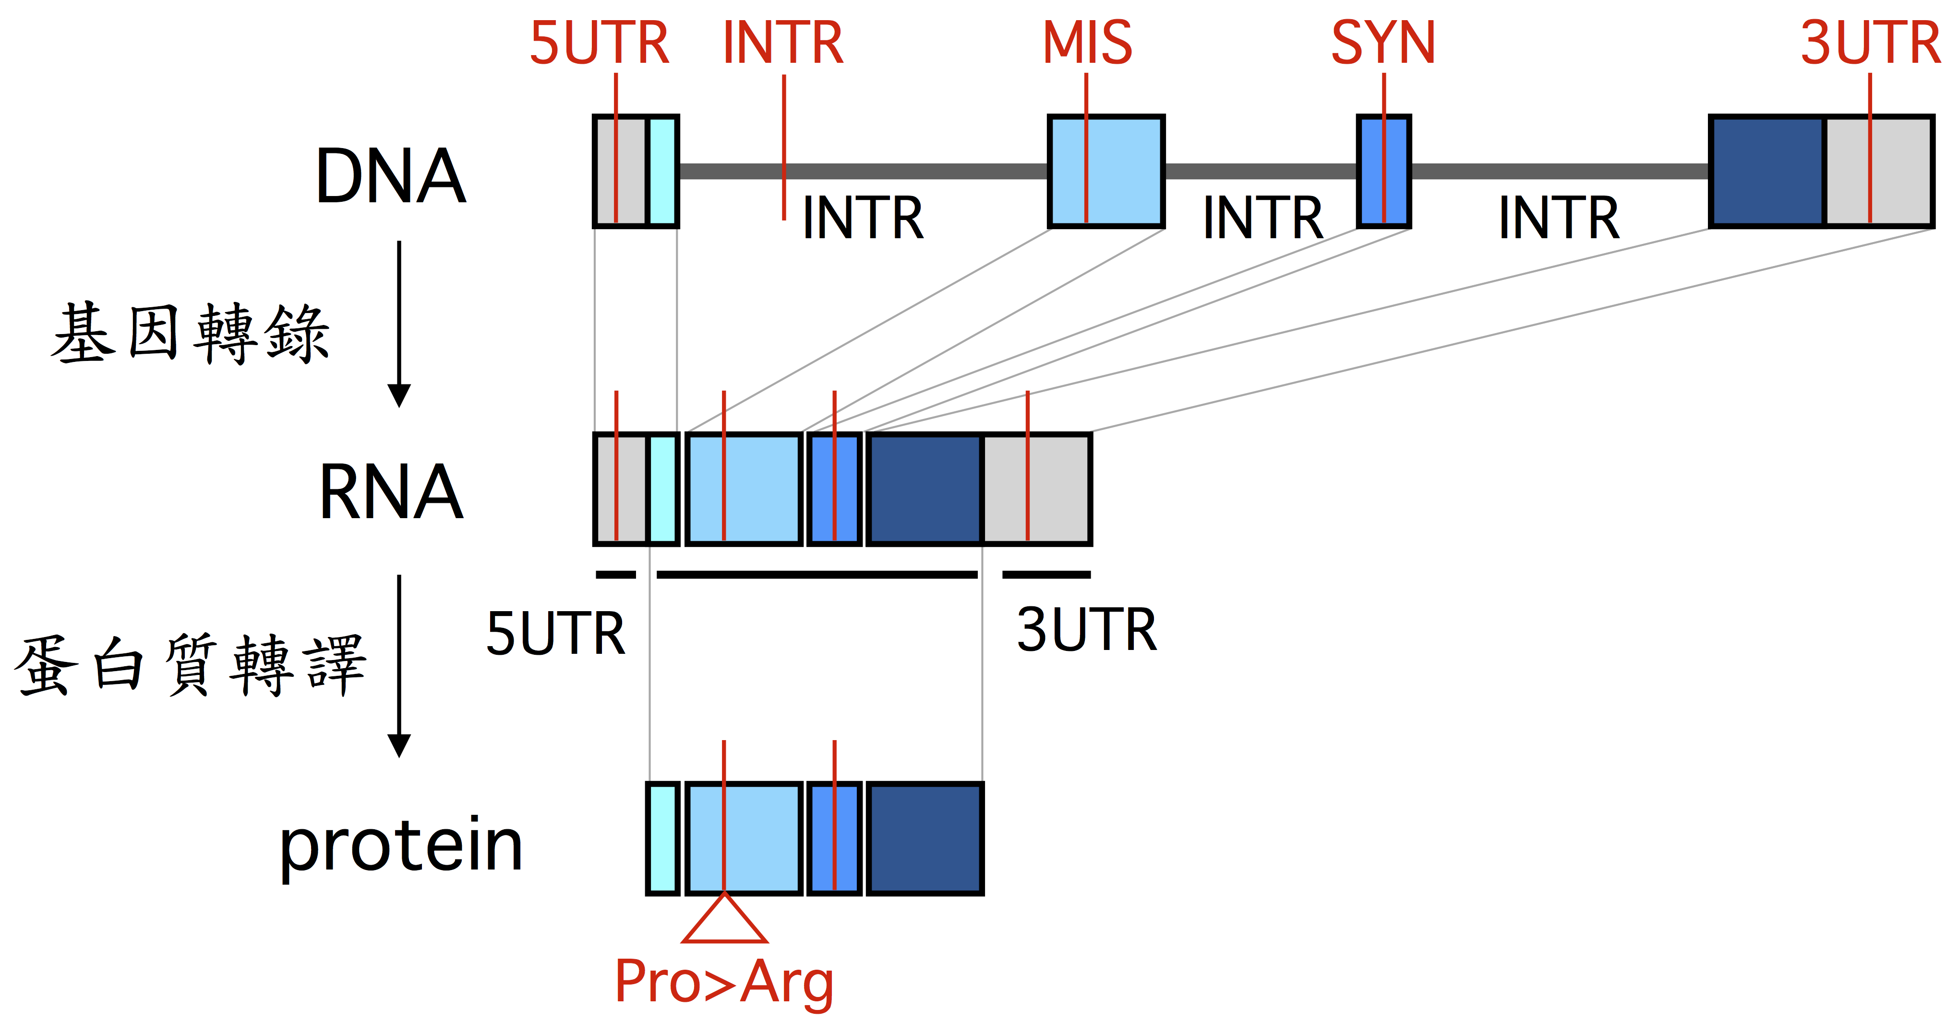

MIS：missense，這種序列變異的位置，落在基因中記錄蛋白質的序列上，並且在轉譯後，會造成蛋白質序列改變，例如:

hg19 5'- AAT TGG CCA ATT GGC

Asp Trp Pro Ile Gly

sample 5'- AAT TGG CGA ATT GGC

Asp Trp Arg Ile Gly

SYN：synomic，這種序列變異的位置，也是落在基因中記錄蛋白質的序列上，但在轉譯後並未造成蛋白質序列改變。

3UTR：3-end untranslated region，這種序列變異的位置，落在基因轉錄後製造的 RNA 上，記錄蛋白質序列的後方，這些序列稱為3端未轉譯序列。

5UTR：5-end untranslated region，這種序列變異的位置，則是落在 RNA 上記錄蛋白質序列的前方，這些序列稱為5端未轉譯序列。

INTR：intron，稱為內插子序列。內插子序列在基因轉錄的過程中，會被移除，但特定的內插子變異會影響移除過程的正確性及效率，造成 RNA 序列的增加或是減少，進而導致不正常蛋白質的產生。。

基因功能影響評估

檢測發現的序列變異，經由分析推估對基因表現及蛋白質功能的影響，並且根據其影響程度，分成四個等級，這些變異則羅列於下一個表格。

Grade A：具有高度致病力的變異

Grade B：可能具有致病力的變異

Grade C：對基因功能作用未知的變異

Grade D：不具致病力的變異

| 基因功能影響評估 | | | | | | |
| --- | --- | --- | --- | --- | --- | --- |
| 影響程度 | 基因 | 序列變異 | 基因變異 | 變異比例 | 序列變異說明 | 蛋白質變異說明 |
| .A. | AKT1 | SNV | missense | 35.3% | 49G>A | Glu17Lys |
| .B. | ERBB2 | SNV | missense | 1.5% | 3083A>G | Asp1028Gly |
| .B. | TP53 | SNV | missense | 1.2% | 1132T>C | Ser378Pro |
| .C. | EGFR | SNV | intronic | 99.9% | 1498+22A>T |  |
| .C. | PDGFRA | INDEL | intronic | 99.9% | 2440-50_2440-49insA |  |
| .C. | PIK3CA | SNV | intronic | 9.5% | 1540-47A>G |  |
| .C. | TP53 | INDEL | intronic | 100.0% | 96+41_97-54delACCTGGAGGGCTGGGG |  |
| .D. | ERBB2 | SNV | missense | 51.0% | 1873A>G | Ile625Val |
| .D. | TP53 | SNV | missense | 99.8% | 215C>G | Pro72Arg |

功能變異表格說明

影響程度

根據分析的結果，以對基因功能可能造成的衝擊的嚴重程度，分類丨成 A 到 D 四個等級。A 級是已知會對基因功能造成重要作用的變異；B 級是已知會對基因功能造成重要作用的變異；C 級是已知會對基因功能造成重要作用的變異；D 級是已知會對基因功能造成重要作用的變異。

基因

受到影響的基因。

序列變異

序列變異的種類，在本檢測中所偵測的變異的種類是 SNV 或 INDEL。

基因變異

變異在基因上的位置及對蛋白質序列的影響。

變異比例

癌細胞的基因變異，是在從正常組織轉變到癌前病變，再轉變到癌組織的過程中，在一些細胞中發生然後逐漸累積下來。因此，每一個特定的基因變異，只會在一部分的癌組織細胞中存在。次世代定序在所有變異偵測方法中中，具有最高的檢測精確度，可以準確的決定帶有特定變異的細胞在收取的檢體中所佔的比例。

序列變異說明

DNA序列變異的詳細說明。數字代表這個位點在基因中的位置，變異前及之後的序列以>分隔，若是ins則代表插入序列，del則代表缺失的序列。

蛋白質變異說明

蛋白質序列變異的詳細說明。蛋白質由胺基酸組合而成，前面及後面三個字母是胺基酸的縮寫，中間是序列編號。

藥物使用影響評估

特定的基因序列變異，可能會改變癌細胞藥物的反應，也有可能作為標靶藥物攻擊的目標。基因變異對治療的影響是經由臨床試驗檢驗的。臨床試驗本身會受到許多因素，影響試驗的結果：包括受試者的人數、種族、癌症的種類等因子。這裡的分析是將這次檢測發現的變異，和過去的研究報告比對，並且根據研究報告的確效度，將可能造成的影響分為三種級別。灰色欄位代表的是在一個臨床試驗研究中發現有相關；藍色欄位代表的是在多個臨床試驗研究中有相同的發現；而紅色欄位代表的是在臨床上已經確認的現象。

| 基因 | | TP53 |  |  |
| --- | --- | --- | --- | --- |
| 序列變異 | | missense mutation; Pro72Arg | | |
| 變異比例 | | 99.8% | | |
| 藥物反應 | | 藥物名 | 藥物屬性 | 治療目標 |
|  | Resistant | Doxorubicin hydrochloride, Paclitaxel | combination regimen | Breast neoplasms, advanced |
|  |  |  |  |  |
|  | Sensitive | Tamoxifen citrate, | therapeutic drug | Breast neoplasms, ER positive, Unilateral |

| 基因 | | ERBB2 |  |  |
| --- | --- | --- | --- | --- |
| 序列變異 | | missense mutation; Ile625Val | | |
| 變異比例 | | 50.1% |  |  |
| 藥物反應 | | 藥物名 | 藥物屬性 | 治療目標 |
|  | Sensitive | Oncologytic drugs, Trastuzumab | therapeutic drug | Breast neoplasms |

| 基因 | | AKT1 |  |  |
| --- | --- | --- | --- | --- |
| 序列變異 | | missense mutation; Glu17Lys | | |
| 變異比例 | | 35.3% | | |
| 藥物反應 | | 藥物名 | 藥物屬性 | 治療目標 |
|  | Likely Sensitive | AZD-5363 | investigational drug | Breast neoplasms, HER2 negative, ER positive, metastatic |

| 基因 | | PIK3CA |  |  |
| --- | --- | --- | --- | --- |
| 序列變異 | | missense mutation; His1047Arg | | |
| 變異比例 | | 1.4% ⚠️ 低變異比 | | |
| 藥物反應 | | 藥物名 | 藥物屬性 | 治療目標 |
|  | Likely Sensitive | Everolimus | therapeutic drug | Breast neoplasms |
|  |  |  |  |  |
|  | Likely Sensitive | Palbociclib | therapeutic drug | Breast neoplasms, HER2 negative, metastatic |
|  |  |  |  |  |
|  | Likely Sensitive | Lapatinib ditosylate | therapeutic drug | Breast neoplasms, Relapsed, Progressive |
|  |  |  |  |  |
|  | Likely Sensitive | Lapatinib ditosylate,  Trastuzumab | combination regimen | Breast neoplasms, HER2 positive, |
|  |  |  |  |  |
|  | Likely Sensitive | PP-242 | experimental agent | Breast neoplasms, HER2 negative, metastatic |

表格說明

基因、序列變異、變異比例

發生變異的基因，及變異的種類、功能影響、及變異的比例。

藥物反應

基因變異對藥物治療反應的影響。resistant，阻抗性，代表癌細胞不容易被這個藥物殺死，因此治療效果可能不理想。相對來說，sensitive，代表敏感性，也就是治療的效果會比較好，達到控制的目標。

藥物名

如果是已經上市，或是已經在臨床試驗中的藥物，藥廠會註冊商標藥名。但是如果還是在實驗中的藥物，往往是只有編號，並未正式有商標名。

藥物屬性

藥物的研發及試驗常常分成幾個階段，從實驗室中的研究，到動物實驗的完成，再到臨床試驗，最後才通過審查，成為臨床用藥。這裡根據藥物本身研發的階段，分為下列幾類：

Experimental agent ：這些藥品仍在實驗室中開發的階段。

Investigational drug：這些藥物已經進入臨床試驗，驗證人體的耐受度及治療效果。

Therapeutic drug：已經完成臨床試驗，並且通過審查，成為正式的用藥。這些藥物可以單獨使用，做為抗癌的主要用藥。

Combination regimen：也是正式的用藥，但是是多種藥物混合一起使用的複方。

治療目標

由於癌細胞的多樣性，不同的癌症所帶的常見的基因變異也往往不同，因此每一種藥物的適應症也不同，在這裡是針對受檢者的主要病灶作分析。

疾病預後影響評估

特定的基因序列變異，可能會影響整體治療的結果。在過去的臨床研究中，針對特定的序列變異與治療的結果做長期的追蹤，並建立基因變異與治療預後的關聯性。這裡的分析是將這次檢測發現的變異，和過去的研究報告比對，並且根據研究報告的結論，將基因的變異對預後的影響分為三種級別。灰色欄位代表的是在一個臨床試驗研究中發現有關聯性；藍色欄位代表的是在多個臨床試驗研究中有相同的發現；而紅色欄位則是代表在臨床上已經確認的普遍現象。

| 基因 | | TP53 |  |
| --- | --- | --- | --- |
| 序列變異 | | missense mutation; Pro72Arg | |
| 變異比例 | | 99.8% | |
| 關聯性 | |  | 病理特徵 |
|  | Pathogenic | | Breast neoplasms |

| 基因 | | EGFR |  |
| --- | --- | --- | --- |
| 序列變異 | | Synonymous SNV | |
| 變異比例 | | 48.4% | |
| 關聯性 | |  | 病理特徵 |
|  | Likely Poor Prognosis | | Breast neoplasms |

| 基因 | | PIK3CA |  |
| --- | --- | --- | --- |
| 序列變異 | | missense mutation; His1047Arg | |
| 變異比例 | | 1.4% ⚠️ 低變異比 | |
| 關聯性 | |  | 病理特徵 |
|  | Likely Pathogenic | | Breast neoplasms |
|  |  | |  |
|  | Likely  Non-progressive | | Breast neoplasms, invasive |

| 基因 | | AKT1 |  |
| --- | --- | --- | --- |
| 序列變異 | | missense mutation; Glu17Lys | |
| 變異比例 | | 35.9% | |
| 關聯性 | |  | 病理特徵 |
|  | Likely Pathogenic | | Breast neoplasms |

| 基因 | | ERBB2 |  |
| --- | --- | --- | --- |
| 序列變異 | | missense mutation; ILe625Val | |
| 變異比例 | | 50.1% | |
| 關聯性 | |  | 病理特徵 |
|  | Poor Prognosis | | Breast neoplasms |
|  |  | |  |
|  | Pathogenic | | Breast neoplasms, invasive, early onset |

表格說明

基因、序列變異、變異比例

發生變異的基因，及變異的種類、功能影響、及變異的比例。

關聯性

基因變異對治療預後的關聯性。

病理特徵

具有關聯性的疾病種類，在這裏針對受檢人的疾病做分析。

檢測實驗結果綜合整理

實驗操作人員

檢體DNA萃取人員： 李沁

DNA集庫製作人員： 徐莞婷

DNA集庫定序人員： 徐莞婷

定序結果分析人員： 李沁

定[序](http://www.apple.com)實驗結果說明

|  |  |
| --- | --- |
| 樣本編號： C0001-01 | |
| 病理特性： | |
| DNA來源 | 手術組織，磨碎 |
| DNA萃取方式 | QiaAmp DNA mini |
| 定序集庫製備 | Illumina TST15 |
| 定序平台 | Illumina MiSeq Sequener |
| 定序模式 | 正向150鹼基+反向150鹼基之成對序列 |
| 初步集庫讀數 | 3,124,153 組 |
| 比對資料厙 | 人類序列及基因資料庫 hg19 |
| 比對至人類序列讀數 | 3,107,080 組 |
| 比對至人類序列比例 | 99.45% |
| 比對至目標序列讀數 | 2,955,794 組 |
| 比對至目標序列比例 | 94.61% |
| 10%分位序列覆蓋率 | 2,778 倍 |

目標基因在染色體上之位置

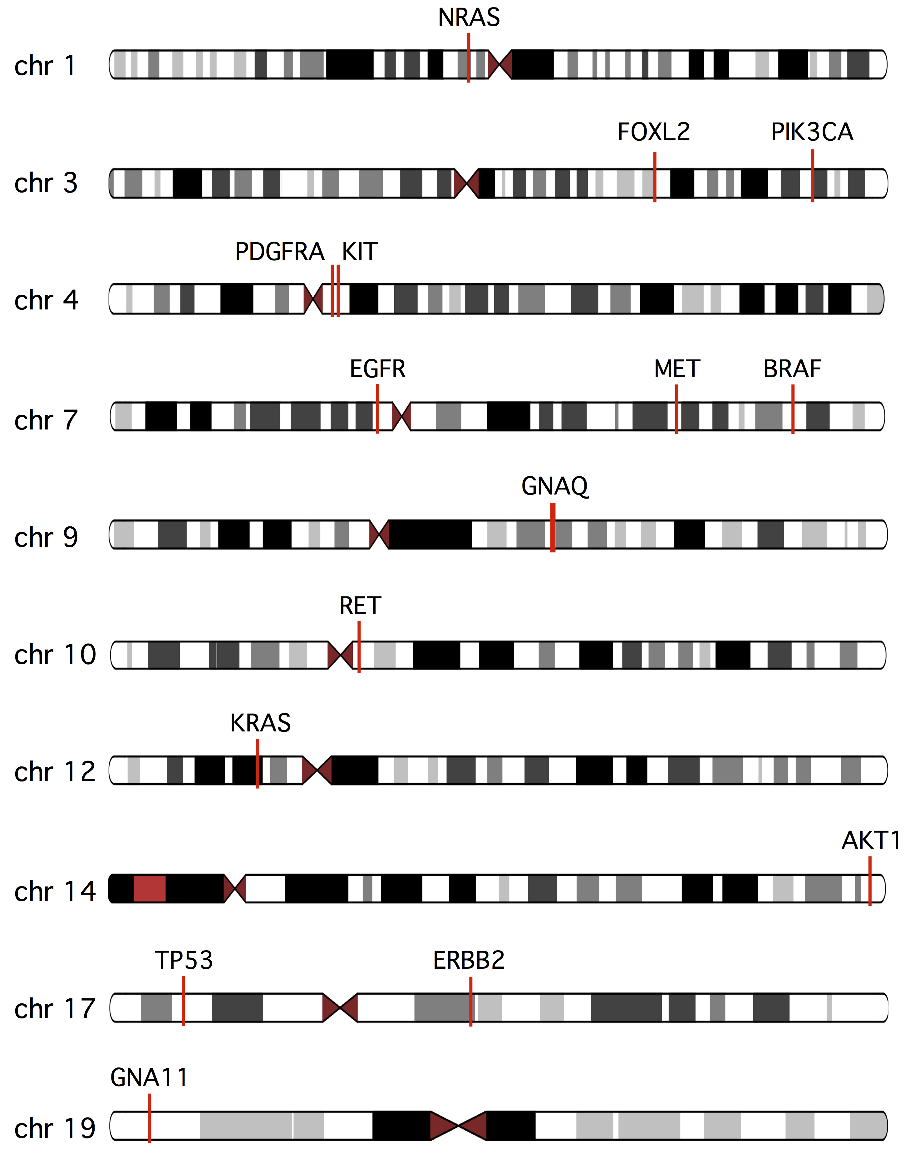

目標序列覆蓋率

覆蓋率是每一個目標序列被有效檢測的次數，覆蓋率愈高，準確度及信心水平愈高。

| AKT1 | | | | |
| --- | --- | --- | --- | --- |
| 染色體 | 起始位置 |  | 最後位置 | 覆蓋率 |
| chr14 | 105246450 | .. | 105246649 | 38495 |

| BRAF | | | | |
| --- | --- | --- | --- | --- |
| 染色體 | 起始位置 |  | 最後位置 | 覆蓋率 |
| chr7 | 55227938 | .. | 140453259 | 10952 |

| EGFR | | | | |
| --- | --- | --- | --- | --- |
| 染色體 | 起始位置 |  | 最後位置 | 覆蓋率 |
| chr7 | 55089120 | .. | 55089310 | 9649 |
| chr7 | 55090114 | .. | 55090302 | 5385 |
| chr7 | 55093199 | .. | 55093343 | 6819 |
| chr7 | 55097153 | .. | 55097328 | 8115 |
| chr7 | 55120148 | .. | 55120336 | 12179 |
| chr7 | 55120569 | .. | 55120769 | 6896 |
| chr7 | 55121061 | .. | 55121247 | 13068 |
| chr7 | 55125182 | .. | 55125382 | 7192 |
| chr7 | 55128123 | .. | 55128270 | 3953 |
| chr7 | 55152129 | .. | 55152276 | 10751 |
| chr7 | 55153191 | .. | 55153374 | 4653 |
| chr7 | 55155100 | .. | 55155252 | 3381 |
| chr7 | 55155695 | .. | 55155837 | 9013 |
| chr7 | 55156120 | .. | 55156275 | 6105 |
| chr7 | 55158174 | .. | 55158342 | 9796 |
| chr7 | 55159633 | .. | 55159787 | 5657 |
| chr7 | 55181188 | .. | 55181377 | 7281 |
| chr7 | 55183149 | .. | 55183326 | 4681 |
| chr7 | 55186097 | .. | 55186268 | 10326 |
| chr7 | 55187144 | .. | 55187296 | 11692 |
| chr7 | 55187677 | .. | 55187823 | 11152 |
| chr7 | 55188613 | .. | 55188774 | 9724 |
| chr7 | 55213604 | .. | 55213802 | 10810 |
| chr7 | 55214585 | .. | 55214785 | 13121 |
| chr7 | 55219685 | .. | 55219885 | 16752 |
| chr7 | 55220093 | .. | 55220246 | 13112 |
| chr7 | 55221123 | .. | 55221303 | 7324 |
| chr7 | 55222642 | .. | 55222801 | 7228 |
| chr7 | 55227938 | .. | 55228108 | 3035 |
| chr7 | 55241541 | .. | 55241703 | 4556 |
| chr7 | 55241643 | .. | 55241798 | 19541 |
| chr7 | 55242385 | .. | 55242537 | 1983 |
| chr7 | 55248951 | .. | 55249121 | 16455 |
| chr7 | 55249051 | .. | 55249221 | 16857 |
| chr7 | 55259464 | .. | 55259654 | 774 |

| ERBB2 | | | | |
| --- | --- | --- | --- | --- |
| 染色體 | 起始位置 |  | 最後位置 | 覆蓋率 |
| chr17 | 37844871 | .. | 37845058 | 9390 |
| chr17 | 37846797 | .. | 37846997 | 9663 |
| chr17 | 37848305 | .. | 37848463 | 12651 |
| chr17 | 37850783 | .. | 37850931 | 5320 |
| chr17 | 37851255 | .. | 37851422 | 11974 |
| chr17 | 37851733 | .. | 37851933 | 21407 |
| chr17 | 37853334 | .. | 37853501 | 12076 |
| chr17 | 37855861 | .. | 37856003 | 11613 |
| chr17 | 37857321 | .. | 37857520 | 17068 |
| chr17 | 37858800 | .. | 37858972 | 11398 |
| chr17 | 37859284 | .. | 37859484 | 7440 |
| chr17 | 37859750 | .. | 37859919 | 14547 |
| chr17 | 37860353 | .. | 37860521 | 15441 |
| chr17 | 37860856 | .. | 37861041 | 12002 |
| chr17 | 37862308 | .. | 37862479 | 19493 |
| chr17 | 37863371 | .. | 37863554 | 14666 |
| chr17 | 37864810 | .. | 37865007 | 7517 |
| chr17 | 37867771 | .. | 37867971 | 12749 |
| chr17 | 37868370 | .. | 37868533 | 13843 |
| chr17 | 37868806 | .. | 37868964 | 9479 |
| chr17 | 37870759 | .. | 37870928 | 3946 |
| chr17 | 37871868 | .. | 37872019 | 11885 |
| chr17 | 37872773 | .. | 37872967 | 6447 |
| chr17 | 37874352 | .. | 37874542 | 2259 |
| chr17 | 37875871 | .. | 37876027 | 24107 |
| chr17 | 37876352 | .. | 37876524 | 8385 |
| chr17 | 37876785 | .. | 37876947 | 5428 |
| chr17 | 37879534 | .. | 37879745 | 10611 |
| chr17 | 37879758 | .. | 37879953 | 2527 |
| chr17 | 37880127 | .. | 37880292 | 20983 |
| chr17 | 37880944 | .. | 37881107 | 21270 |
| chr17 | 37881201 | .. | 37881401 | 11044 |
| chr17 | 37882780 | .. | 37882963 | 7540 |
| chr17 | 37883323 | .. | 37883464 | 24788 |
| chr17 | 37883512 | .. | 37883700 | 9121 |
| chr17 | 37883630 | .. | 37883829 | 12585 |
| chr17 | 37884834 | .. | 37885023 | 20658 |

| FOXL2 | | | | |
| --- | --- | --- | --- | --- |
| 染色體 | 起始位置 |  | 最後位置 | 覆蓋率 |
| chr3 | 138665071 | .. | 138665243 | 24882 |

| GNA11 | | | | |
| --- | --- | --- | --- | --- |
| 染色體 | 起始位置 |  | 最後位置 | 覆蓋率 |
| chr19 | 3118862 | .. | 3119006 | 15823 |

| GNAQ | | | | |
| --- | --- | --- | --- | --- |
| 染色體 | 起始位置 |  | 最後位置 | 覆蓋率 |
| chr9 | 80409388 | .. | 80409528 | 5477 |

| KIT | | | | |
| --- | --- | --- | --- | --- |
| 染色體 | 起始位置 |  | 最後位置 | 覆蓋率 |
| chr4 | 55589674 | .. | 55589844 | 5827 |
| chr4 | 55589781 | .. | 55589947 | 1138 |
| chr4 | 55591968 | .. | 55592167 | 3688 |
| chr4 | 55592088 | .. | 55592252 | 3631 |
| chr4 | 55593340 | .. | 55593529 | 2778 |
| chr4 | 55593510 | .. | 55593680 | 3167 |
| chr4 | 55593603 | .. | 55593773 | 1257 |
| chr4 | 55594089 | .. | 55594259 | 6830 |
| chr4 | 55594204 | .. | 55594374 | 2293 |
| chr4 | 55595440 | .. | 55595635 | 8873 |
| chr4 | 55595504 | .. | 55595692 | 20785 |
| chr4 | 55599164 | .. | 55599375 | 9045 |
| chr4 | 55599258 | .. | 55599427 | 2366 |
| chr4 | 55602628 | .. | 55602825 | 18049 |

| KRAS | | | | |
| --- | --- | --- | --- | --- |
| 染色體 | 起始位置 |  | 最後位置 | 覆蓋率 |
| chr12 | 25398235 | .. | 25398405 | 7128 |
| chr12 | 25380223 | .. | 25380389 | 20598 |
| chr12 | 25378614 | .. | 25378778 | 7345 |
| chr12 | 25378516 | .. | 25378676 | 16014 |

| MET | | | | |
| --- | --- | --- | --- | --- |
| 染色體 | 起始位置 |  | 最後位置 | 覆蓋率 |
| chr7 | 116417446 | .. | 116417614 | 2443 |
| chr7 | 116422052 | .. | 116422222 | 8404 |
| chr7 | 116312928 | .. | 116313098 | 4308 |
| chr7 | 116313887 | .. | 116314060 | 4212 |
| chr7 | 116315861 | .. | 116316059 | 4783 |
| chr7 | 116318850 | .. | 116319036 | 4825 |
| chr7 | 116319824 | .. | 116319999 | 2099 |
| chr7 | 116321879 | .. | 116322030 | 2001 |
| chr7 | 116343841 | .. | 116344041 | 8437 |
| chr7 | 116344843 | .. | 116345031 | 4886 |
| chr7 | 116345886 | .. | 116346074 | 6004 |
| chr7 | 116346796 | .. | 116346989 | 11321 |
| chr7 | 116347928 | .. | 116348126 | 6646 |
| chr7 | 116370861 | .. | 116371008 | 3118 |
| chr7 | 116374889 | .. | 116375030 | 1910 |
| chr7 | 116376862 | .. | 116377060 | 3471 |
| chr7 | 116396793 | .. | 116396988 | 4207 |
| chr7 | 116400813 | .. | 116400986 | 3037 |
| chr7 | 116427858 | .. | 116428056 | 4183 |
| chr7 | 116421969 | .. | 116422122 | 928 |
| chr7 | 116435636 | .. | 116435804 | 4999 |
| chr7 | 116315410 | .. | 116315597 | 20239 |
| chr7 | 116318377 | .. | 116318549 | 6272 |
| chr7 | 116319293 | .. | 116319493 | 5444 |
| chr7 | 116344392 | .. | 116344542 | 7346 |
| chr7 | 116345326 | .. | 116345511 | 4311 |
| chr7 | 116346325 | .. | 116346500 | 4307 |
| chr7 | 116350288 | .. | 116350487 | 17942 |
| chr7 | 116372359 | .. | 116372520 | 3527 |
| chr7 | 116373430 | .. | 116373588 | 2853 |
| chr7 | 116375349 | .. | 116375490 | 8682 |
| chr7 | 116394313 | .. | 116394502 | 4658 |
| chr7 | 116396429 | .. | 116396609 | 7480 |
| chr7 | 116398345 | .. | 116398545 | 12793 |
| chr7 | 116400431 | .. | 116400608 | 2965 |

| NRAS | | | | |
| --- | --- | --- | --- | --- |
| 染色體 | 起始位置 |  | 最後位置 | 覆蓋率 |
| chr1 | 115252121 | .. | 115252291 | 8368 |
| chr1 | 115256389 | .. | 115256569 | 11697 |
| chr1 | 115258692 | .. | 115258862 | 11692 |
| chr1 | 115252240 | .. | 115252404 | 18250 |

| PDGFRA | | | | |
| --- | --- | --- | --- | --- |
| 染色體 | 起始位置 |  | 最後位置 | 覆蓋率 |
| chr4 | 55140950 | .. | 55141118 | 16337 |
| chr4 | 55151926 | .. | 55152126 | 9527 |
| chr4 | 55141030 | .. | 55141200 | 16829 |
| chr4 | 55144008 | .. | 55144205 | 23334 |
| chr4 | 55152003 | .. | 55152203 | 16214 |

| PIK3CA | | | | |
| --- | --- | --- | --- | --- |
| 染色體 | 起始位置 |  | 最後位置 | 覆蓋率 |
| chr3 | 178936047 | .. | 178936203 | 5455 |
| chr3 | 178951828 | .. | 178952019 | 6434 |
| chr3 | 178952020 | .. | 178952190 | 7503 |
| chr3 | 178935905 | .. | 178936109 | 15992 |
| chr3 | 178951947 | .. | 178952117 | 10037 |

| RET | | | | |
| --- | --- | --- | --- | --- |
| 染色體 | 起始位置 |  | 最後位置 | 覆蓋率 |
| chr10 | 43617331 | .. | 43617501 | 25534 |

| TP53 | | | | |
| --- | --- | --- | --- | --- |
| 染色體 | 起始位置 |  | 最後位置 | 覆蓋率 |
| chr17 | 7579878 | .. | 7580062 | 19992 |
| chr17 | 7579617 | .. | 7579785 | 5677 |
| chr17 | 7579442 | .. | 7579612 | 33391 |
| chr17 | 7579228 | .. | 7579399 | 30386 |
| chr17 | 7578364 | .. | 7578542 | 11949 |
| chr17 | 7578195 | .. | 7578353 | 22235 |
| chr17 | 7577384 | .. | 7577584 | 38061 |
| chr17 | 7576834 | .. | 7577004 | 34659 |
| chr17 | 7577006 | .. | 7577176 | 8802 |
| chr17 | 7576532 | .. | 7576696 | 31563 |
| chr17 | 7573987 | .. | 7574153 | 11342 |
| chr17 | 7572008 | .. | 7572205 | 34200 |
| chr17 | 7572622 | .. | 7572832 | 21015 |
| chr17 | 7571739 | .. | 7571890 | 14069 |
| chr17 | 7572215 | .. | 7572385 | 13585 |
| chr17 | 7572428 | .. | 7572584 | 13524 |
| chr17 | 7572829 | .. | 7572999 | 10511 |
| chr17 | 7579799 | .. | 7579983 | 18557 |
| chr17 | 7579548 | .. | 7579752 | 7126 |
| chr17 | 7579326 | .. | 7579496 | 23017 |
| chr17 | 7578288 | .. | 7578450 | 20814 |
| chr17 | 7578482 | .. | 7578650 | 19550 |
| chr17 | 7578057 | .. | 7578253 | 16657 |
| chr17 | 7577483 | .. | 7577683 | 23702 |
| chr17 | 7576713 | .. | 7576880 | 9884 |
| chr17 | 7576931 | .. | 7577083 | 18104 |
| chr17 | 7577130 | .. | 7577325 | 33104 |
| chr17 | 7576453 | .. | 7576616 | 10995 |
| chr17 | 7573853 | .. | 7574052 | 23705 |
| chr17 | 7571832 | .. | 7572018 | 22189 |
| chr17 | 7571618 | .. | 7571788 | 30451 |
| chr17 | 7572070 | .. | 7572271 | 36420 |
| chr17 | 7572331 | .. | 7572498 | 20512 |
| chr17 | 7572536 | .. | 7572689 | 25228 |
| chr17 | 7572760 | .. | 7572929 | 10457 |
| chr17 | 7572931 | .. | 7573128 | 15455 |

附錄及參考資料

DNA的結構

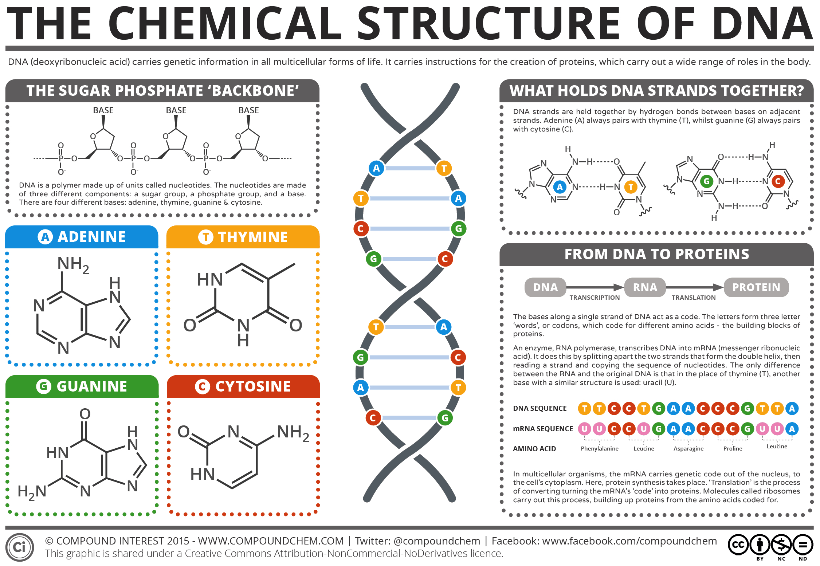

胺基酸的種類

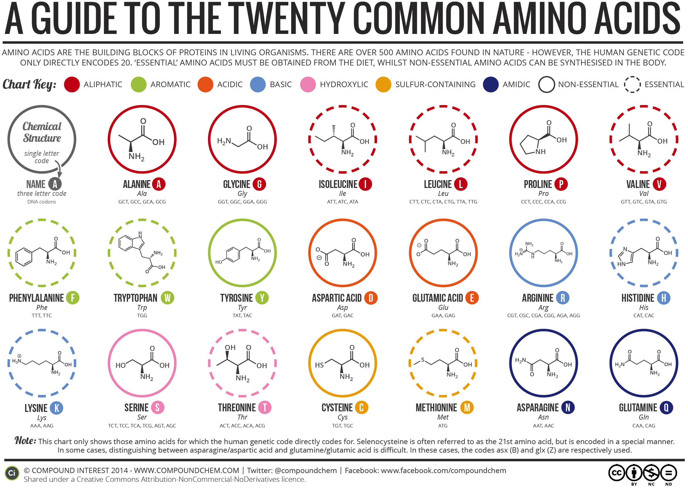

EGFR 訊息傳遞路徑

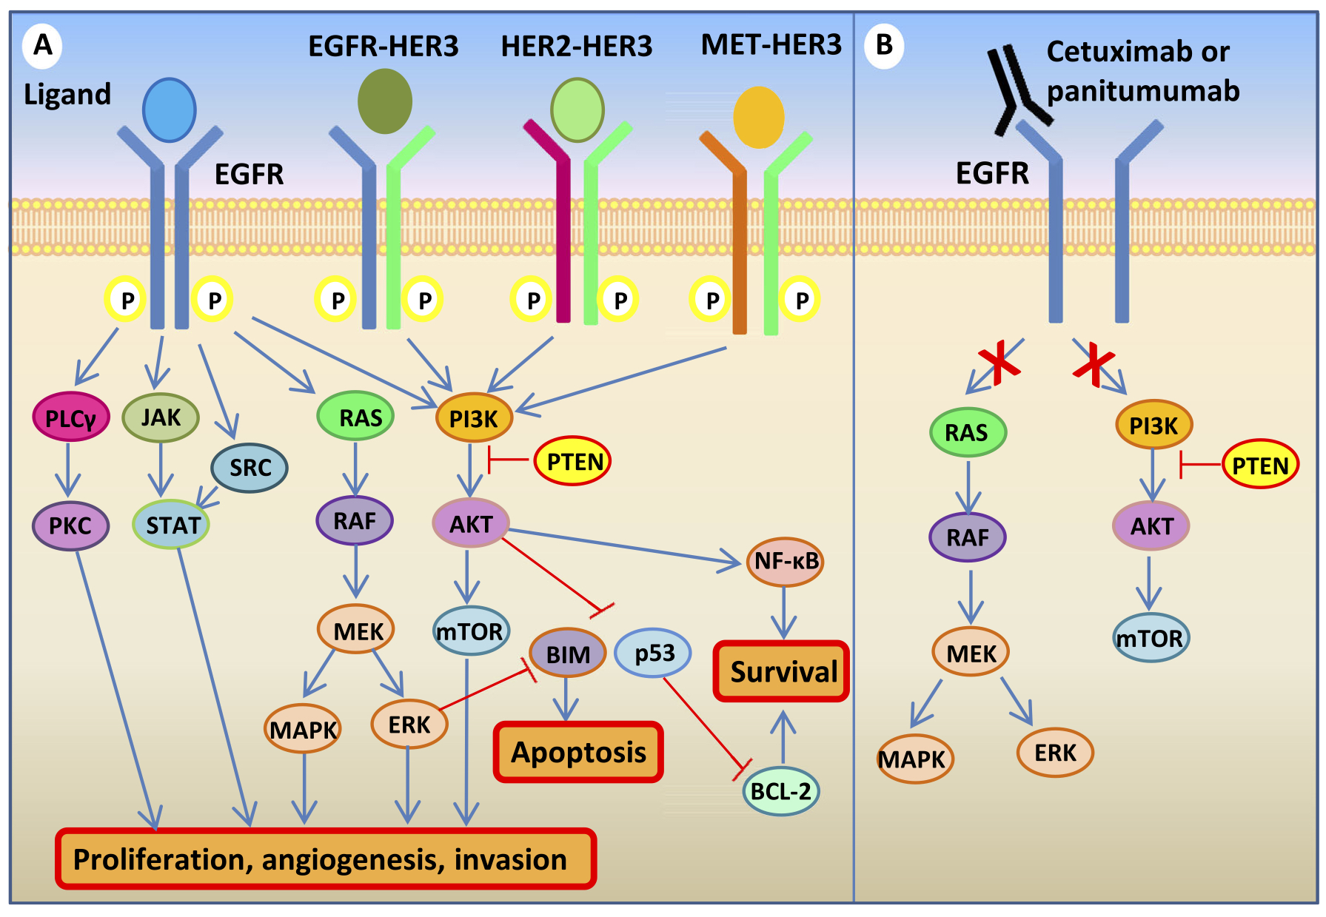

TP53 抑癌基因功能



USFDA 通過使用的磷酸酵素抑制劑

| Drug name | Known targets | Use |
| --- | --- | --- |
| Afatinib | EGFR, ErbB2, ErbB4 | NSCLC |
| Alectinib | ALK and RET | NSCLC, ALK-positive |
| Axitinib | VEGFR1/2/3, PDGFRβ | RCC, advanced |
| Bosutinib | BCR-Abl, Src, Lyn, and Hck | CML |
| Brigatinib | ALK, ROS1, IGF-1R, Flt3, EGFR | NSCLC, ALK-positive |
| Cabozantinib | RET, MET, VEGFR1/2/3, Kit, TrkB, Flt3, Axl, Tie2 | Thyroid cancer, metastatic medullary |
| Ceritinib | ALK, IGF-1R, InsR, ROS1 | NSCLC, ALK-positive after crizotinib resistance |
| Cobimetinib | MEK1/2 | Melanoma with BRAF mutations together with vemurafenib |
| Crizotinib | ALK, MET (HGFR), ROS1, MST1R | NSCLC, ALK-positive or ROS1-positive |
| Dabrafenib | B-Raf | Melanoma and NSCLC with BRAF mutations |
| Dasatinib | BCR-Abl, Src, Lck, Yes, Fyn, Kit, EphA2, PDGFRβ | CML |
| Erlotinib | EGFR | NSCLC; pancreatic cancer |
| Everolimus | FKBP12/mTOR | Breast cancer, HER2-negative; PNET; RCC; renal angiomyolipoma; subependymal giant cell astrocytoma |
| Gefitinib | EGFR | NSCLC |
| Ibrutinib | Bruton tyrosine kinase | Mantle cell lymphoma;  CLL; Waldenstrom's macro-globulinemia |
| Imatinib | BCR-Abl, Kit, and PDGFR | CML and ALL, Ph+; aggressive systemic mastocytosis; CEL; DFSP; HES; GIST; MDS/MDP |
| Lapatinib | EGFR, ErbB2 | Breast cancer |
| Lenvatinib | VEGFR1/2/3, PDGFR, FGFR, Kit, RET | Thyroid cancer |
| Midostaurin | Flt3, PDGFR, VEGFR2, PKC | Acute myeloid leukemia, mastocytosis, mast cell leukemia |
| Neratinib | ErbB2/HER2 | HER+ breast cancer |
| Nilotinib | BCR-Abl, PDGFR, DDR1 | CML, Ph+ |
| Nintedanib | FGFR1/2/3, PDGFRα/β, VEGFR1/2/3, Flt3 | Pulmonary fibrosis, idiopathic |
| Osimertinib | EGFR T970M | NSCLC |
| Palbociclib | CDK4/6 | Breast cancer, ER+ and HER2+ |
| Pazopanib | VEGFR1/2/3, PDGFRα/β, FGFR1/3, Kit, Lck, Fms, Itk | RCC; soft tissue sarcomas |
| Ponatinib | BCR-Abl, BCR-Abl T315I, VEGFR, PDGFR, FGFR, EphR, Src family kinases, Kit, RET, Tie2, Flt3 | CML or ALL, Ph+ |
| Regorafenib | VEGFR1/2/3, BCR-Abl, B-Raf, B-Raf (V600E), Kit, PDGFRα/β, RET, FGFR1/2, Tie2, and Eph2A | CRC |
| Ribociclib | CDK4/6 | Breast cancer |
| Ruxolitinib | JAK1/2 | Myelofibrosis; polycythemia vera |
| Sirolimus | FKBP/mTOR | Renal transplant; lymphangio-leiomyomatosis |
| Sorafenib | VEGFR1/2/3, B-/C-Raf, mutant B-Raf, Kit, Flt3, RET, and PDGFRß | Thyroid cancer, differentiated; hepatocellular carcinoma; RCC |
| Sunitinib | PDGFRα/β, VEGFR1/2/3, Kit, Flt3, CSF-1R, and RET | RCC; GIST; pancreatic neuroendocrine tumors |
| Temsirolimus | FKBP12/mTOR | RCC, advanced |
| Tofacitinib | JAK3 | Rheumatoid arthritis |
| Trametinib | MEK1/2 | Melanoma |
| Vandetanib | EGFRs, VEGFRs, RET, Brk, Tie2, EphRs, and Src family kinases | Thyroid cancer, medullary |
| Vemurafenib | A/B/C-Raf and B-Raf (V600E) | Melanoma with the BRAFV600E mutation |

USFDA 通過使用適應症為癌症的治療用抗體

| Name | Target | Use |
| --- | --- | --- |
| Belimumab | BAFF | non-Hodgkin lymphoma etc. |
| Bevacizumab | VEGF-A | metastatic cancer, retinopathy of prematurity |
| Catumaxomab | EpCAM, CD3 | ovarian cancer, malignant ascites, gastric cancer |
| Cetuximab | EGFR | metastatic colorectal cancer and head and neck cancer |
| Clivatuzumab tetraxetan | MUC1 | pancreatic cancer |
| Denosumab | RANKL | osteoporosis, bone metastases etc. |
| Edrecolomab | EpCAM | colorectal carcinoma |
| Ertumaxomab | HER2/neu, CD3 | breast cancer etc. |
| Etaracizumab | integrin αvβ3 | melanoma, prostate cancer, ovarian cancer etc. |
| FBTA05 | CD20 | chronic lymphocytic leukaemia |
| Gemtuzumab ozogamicin | CD33 | acute myelogenous leukemia |
| Girentuximab | carbonic anhydrase 9 (CA-IX) | clear cell renal cell carcinoma |
| Ibritumomab tiuxetan | CD20 | non-Hodgkin's lymphoma |
| Ipilimumab | CD152 | melanoma |
| Labetuzumab | CEA | colorectal cancer |
| MABp1 | IL1A | colorectal cancer |
| Nimotuzumab | EGFR | squamous cell carcinoma, head and neck cancer, nasopharyngeal cancer, glioma |
| Nivolumab | PD-1 | cancer |
| Obinutuzumab | CD20 | Chronic lymphatic leukemia |
| Ofatumumab | CD20 | chronic lymphocytic leukemia etc. |
| Oregovomab | CA-125 | ovarian cancer |
| Panitumumab | EGFR | colorectal cancer |
| Pemtumomab | MUC1 | cancer |
| Pertuzumab | HER2/neu | cancer |
| Ramucirumab | VEGFR2 | solid tumors |
| Rituximab | CD20 | lymphomas, leukemias, some autoimmune disorders |
| Tacatuzumab tetraxetan | alpha-fetoprotein | cancer |
| Tositumomab | CD20 | follicular lymphoma |
| Trastuzumab | HER2/neu | breast cancer |
| TRBS07 | GD2 ganglioside | melanoma |
| Votumumab | tumor antigen CTAA16.88 | colorectal tumors |
| Zalutumumab | EGFR | squamous cell carcinoma of the head and neck |
| Zanolimumab | CD4 | rheumatoid arthritis, psoriasis, T-cell lymphoma |